TRƯỜNG ĐẠI HỌC AN GIANG
KHOA CÔNG NGHỆ THÔNG TIN



BÁO CÁO ĐỒ ÁN
Chuyên đề Python (COS525)

XÂY DỰNG ỨNG DỤNG QUẢN LÝ XE VÀ LÁI XE VỚI PYTHON, TKINTER VÀ MYSQL

Giảng viên hướng dẫn: Ths. Nguyễn Ngọc Minh
Sinh viên thực hiện:
DTH235784.Trần Anh Tiến.DH24TH3_NhómTH3_TổTH1
DTH235806.Nguyễn Minh Tú.DH24TH3_NhómTH3_TổTH1

AN GIANG, 11-2025
MỤC LỤC Trang
I. ĐẶT VẤN ĐỀ 1
1. Tính cần thiết của đề tài. 1
2. Mục tiêu nghiên cứu của đề tài. 1
II. TỔNG QUAN VÀ CƠ SỞ LÝ THUYẾT 1
1. Đặt vấn đề. 1
2. Lịch sử giải quyết vấn đề. 1
3. Phạm vi và mục tiêu. 2
4. Phương pháp nghiên cứu/hướng giải quyết vấn đề. 2
5. Tóm tắt cơ sở lý thuyết. 2
III. KẾT QUẢ ĐẠT ĐƯỢC VÀ DEMO CODE 3
1. Giao diện hệ thống quản lý xe và lái xe. 3
2. Các bước xây dựng ứng dụng. 12
2.1. Cài đặt các thư viện cần thiết. 12
2.2. Thiết kế cơ sở dữ liệu MySQL. 13
2.3. Xây dựng giao diện người dùng (GUI) bằng Tkinter. 14
2.4.Viết mã PyThon kết nối cơ sở dữ liệu. 14
2.5. Xây dựng giao diện Tkinter. 15
3. Hướng dẫn cài đặt và code ứng dụng. 16
3.1.Cài đặt môi trường. 16
3.2. Chuẩn bị CSDL MySQL 17
3.3.Viết code ứng dụng với Tkinter + MySQL. 25
4. Kết luận 52

I. ĐẶT VẤN ĐỀ

1. Tính cần thiết của đề tài.
- Trong các công ty vận tải, cơ quan, hoặc doanh nghiệp có số lượng xe và lái xe lớn, việc quản lý thông tin xe, tình trạng bảo dưỡng, cũng như lịch phân công lái xe thường được thực hiện thủ công, dễ sai sót và tốn thời gian. Vì vậy, việc xây dựng một ứng dụng quản lý xe và lái xe giúp tự động hóa quy trình quản lý, lưu trữ dữ liệu tập trung, tra cứu nhanh chóng là rất cần thiết và mang tính thực tiễn cao.
- Đề tài nhằm ứng dụng ngôn ngữ Python cùng thư viện Tkinter để xây dựng giao diện quản lý thân thiện, kết hợp MySQL để lưu trữ và truy xuất dữ liệu hiệu quả.

2. Mục tiêu nghiên cứu của đề tài.
- Xây dựng một phần mềm có khả năng:
+ Quản lý thông tin phương tiện (biển số, loại xe, năm sản xuất, tình trạng, ghi chú).
+ Quản lý thông tin tài xế (họ tên, bằng lái, số điện thoại, địa chỉ, tình trạng làm việc).
+ Quản lý khách hàng (họ tên, thông tin liên hệ, lịch sử sử dụng dịch vụ).
+ Tạo và theo dõi các chuyến đi (xe được sử dụng, tài xế, khách hàng, thời gian, địa điểm, chi phí, tình trạng chuyến).
+ Hỗ trợ tìm kiếm và xuất báo cáo thống kê cơ bản phục vụ công tác quản lý.
- Mục tiêu là giúp người dùng quản lý dữ liệu nhanh chóng, trực quan và giảm thiểu sai sót khi nhập liệu thủ công.

II. TỔNG QUAN VÀ CƠ SỞ LÝ THUYẾT

1. Đặt vấn đề.
- Trước đây, việc quản lý xe và lái xe thường thực hiện bằng Excel hoặc ghi chép thủ công, dẫn đến việc trùng lặp thông tin, thiếu liên kết giữa các bảng dữ liệu, và khó khăn khi cần truy xuất lịch sử hoạt động. Do đó, cần một hệ thống phần mềm chuyên biệt để quản lý thông tin một cách nhất quán, chính xác và dễ sử dụng.

2. Lịch sử giải quyết vấn đề.
- Đã có nhiều phần mềm quản lý phương tiện chuyên nghiệp, tuy nhiên hầu hết là sản phẩm thương mại, phức tạp và không phù hợp với quy mô nhỏ (trường học, trung tâm, doanh nghiệp vừa và nhỏ). Đề tài này hướng đến việc xây dựng một ứng dụng gọn nhẹ, miễn phí, phù hợp nhu cầu cơ bản.

3. Phạm vi và mục tiêu.
- Đề tài tập trung vào việc xây dựng ứng dụng desktop (chạy trên Windows) có thể:
+ Quản lý phương tiện: Lưu trữ và cập nhật thông tin xe như biển số, loại xe, năm sản xuất, tình trạng, ghi chú.
+ Quản lý tài xế: Lưu trữ thông tin tài xế như họ tên, số bằng lái, số điện thoại, địa chỉ, tình trạng làm việc và lịch sử phân công.
+ Quản lý khách hàng: Lưu thông tin khách hàng, hỗ trợ tìm kiếm nhanh, phục vụ cho việc đặt chuyến và theo dõi lịch sử.
+ Quản lý chuyến đi: Tạo và theo dõi các chuyến đi, bao gồm thông tin xe, tài xế, khách hàng, thời gian, địa điểm, chi phí và tình trạng chuyến.
- Xây dựng một hệ thống giúp người dùng quản lý dữ liệu nhanh chóng, trực quan, hạn chế sai sót khi nhập liệu thủ công và nâng cao hiệu quả trong việc quản lý vận tải – phương tiện – tài xế – khách hàng.

4. Phương pháp nghiên cứu/hướng giải quyết vấn đề.
- Ứng dụng ngôn ngữ Python kết hợp thư viện Tkinter để xây dựng giao diện đồ họa thân thiện.
- Sử dụng hệ quản trị cơ sở dữ liệu MySQL để lưu trữ và truy xuất dữ liệu.
- Áp dụng mô hình lập trình hướng đối tượng (OOP) để tổ chức dữ liệu và xử lý nghiệp vụ.
- Kiểm thử chương trình qua các tình huống giả lập thực tế trong môi trường doanh nghiệp vận tải.

5. Tóm tắt cơ sở lý thuyết.
- Python: là ngôn ngữ lập trình đa năng, dễ học, có thư viện phong phú hỗ trợ GUI và kết nối cơ sở dữ liệu.
- Tkinter: là thư viện chuẩn của Python dùng để tạo giao diện người dùng (GUI) đơn giản và trực quan.
- ttkbootstrap: là thư viện mở rộng dựa trên Tkinter, cung cấp giao diện hiện đại, đẹp mắt theo phong cách Bootstrap. Thư viện này giúp giao diện thân thiện hơn, chuyên nghiệp hơn so với Tkinter mặc định.
- MySQL: là hệ quản trị cơ sở dữ liệu mã nguồn mở phổ biến, dễ kết nối với Python thông qua thư viện mysql-connector-python.
- Mô hình CRUD (Create – Read – Update – Delete): là mô hình cơ bản để quản lý dữ liệu trong ứng dụng quản lý.
- Mối liên kết dữ liệu: giữa bảng xe và bảng lái xe thông qua khóa ngoại (mỗi lái xe có thể được gán cho nhiều xe trong các lịch khác nhau).

III. KẾT QUẢ ĐẠT ĐƯỢC VÀ DEMO CODE

1. Giao diện hệ thống quản lý xe và lái xe.

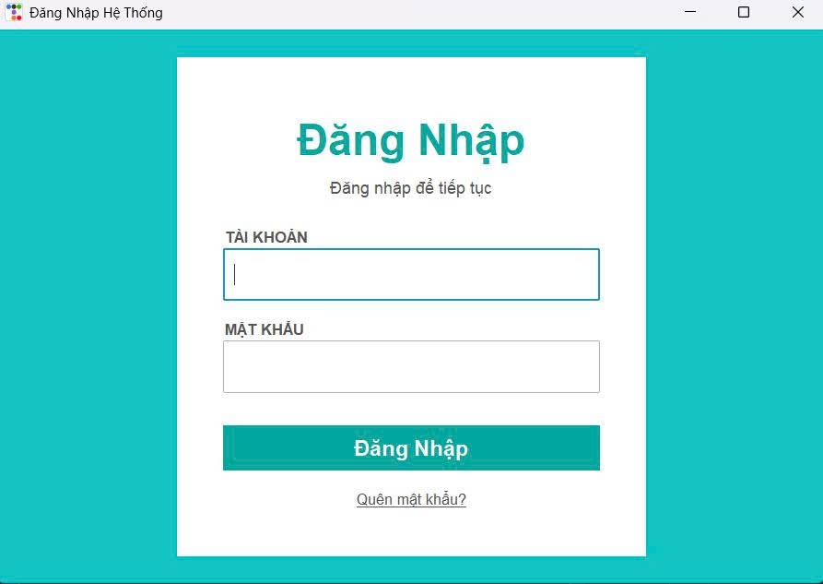
Hình 1: giao diện đăng nhập hệ thống.

- Đây là màn hình đầu tiên khi khởi chạy phần mềm. Chức năng đăng nhập giúp kiểm soát quyền truy cập,
đảm bảo chỉ những người có tài khoản mới được phép sử dụng hệ thống.

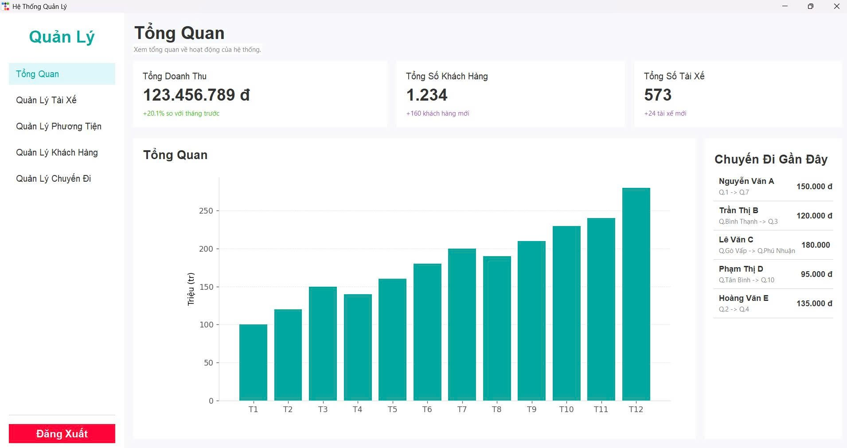
Hình 2: giao diện tổng quan hệ thống.

- Trang tổng quan hiển thị các chỉ số chính như tổng doanh thu, tổng khách hàng và tổng tài xế. Bên dưới có
biểu đồ cột minh họa doanh thu theo tháng. Bên phải là danh sách các chuyến đi gần đây. Menu trái giúp điều
hướng sang các chức năng quản lý khác.

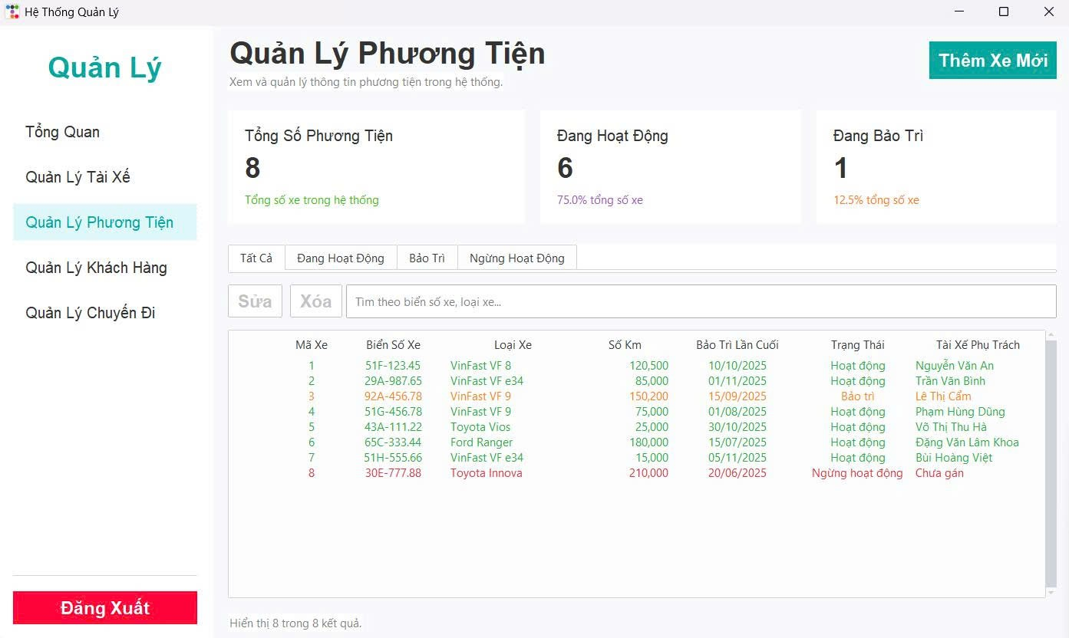
Hình 3: giao diện quản lý phương tiện.

- Hiển thị tổng số phương tiện và danh sách xe gồm biển số, loại xe, ngày bảo trì và tài xế phụ trách. Có chức năng
thêm mới, chỉnh sửa và lọc theo trạng thái. Trang này giúp quản lý tình trạng và lịch sử của các phương tiện.

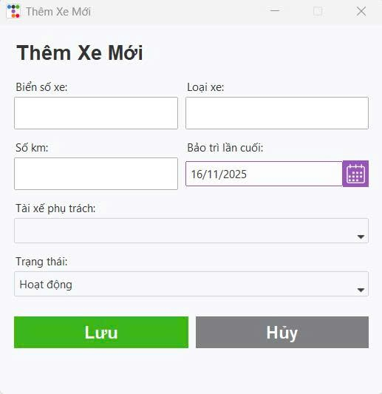

Hình 4: Giao diện thêm xe mới.
- Hiển thị biểu mẫu cho phép nhập thông tin phương tiện gồm biển số xe, loại xe, số km đã chạy, ngày bảo trì
gần nhất, tài xế phụ trách và trạng thái hoạt động. Cung cấp nút Lưu để thêm xe vào hệ thống và nút Hủy để thoát mà
không ghi dữ liệu. Giao diện hỗ trợ quản lý việc cập nhật thông tin phương tiện một cách nhanh chóng và chính xác.
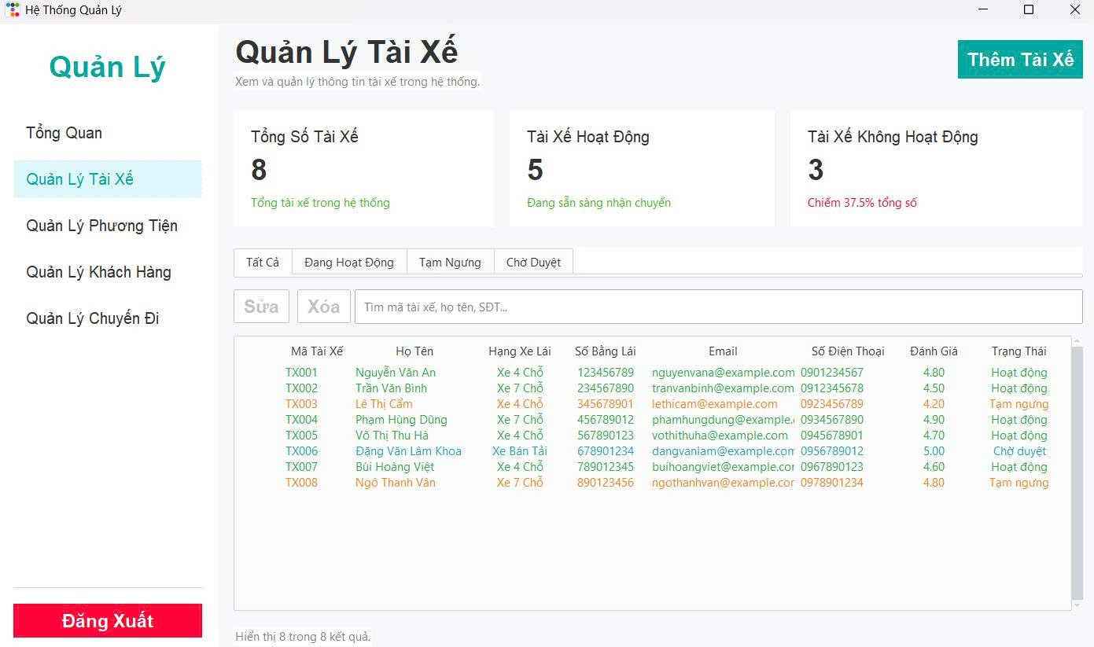
Hình 5 : giao diện quản lý tài xế.

- Trang hiển thị số lượng tài xế và danh sách chi tiết như họ tên, số bằng lái, số điện thoại và trạng thái hoạt
động. Người dùng có thể thêm, sửa hoặc xoá tài xế. Giao diện hỗ trợ tìm kiếm và lọc thông tin.

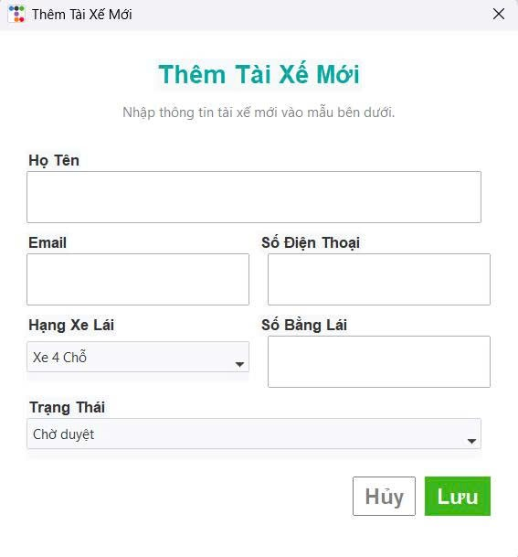
Hình 6: giao diện thêm tài xế mới.

- Đây là form nhập dữ liệu tài xế mới như họ tên, số bằng lái, số điện thoại và hạng xe. Giao diện được
thiết kế để nhập nhanh, kèm nút lưu và hủy thao tác.
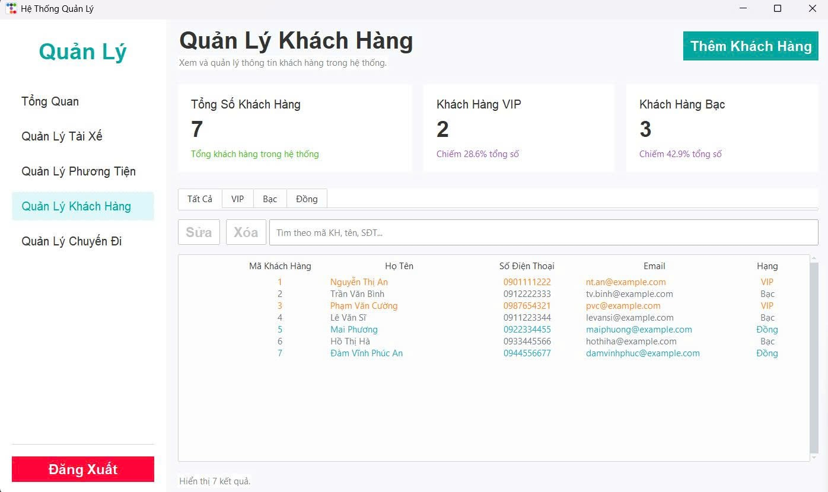
Hình 7: giao diện quản lý khách hàng.

- Trang thống kê và liệt kê khách hàng theo từng mức độ thành viên. Danh sách bao gồm mã khách hàng, họ tên,
số điện thoại và email. Người dùng có thể thêm, sửa hoặc xoá thông tin khách hàng.

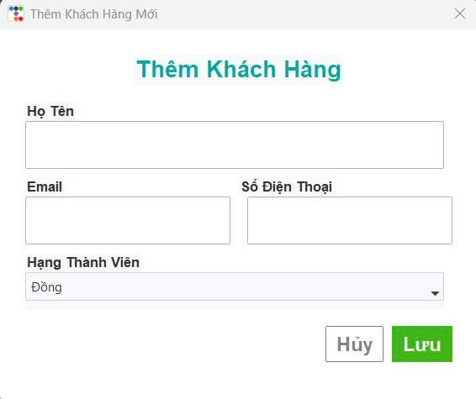

Hình 8: giao diện thêm khách hàng mới.

- Hiển thị biểu mẫu nhập thông tin khách hàng gồm họ tên, email, số điện thoại và hạng thành viên. Cung cấp
nút Lưu để thêm khách hàng mới vào hệ thống và nút Hủy để thoát mà không ghi dữ liệu. Giao diện hỗ trợ
quản lý danh sách khách hàng một cách thuận tiện và chính xác.
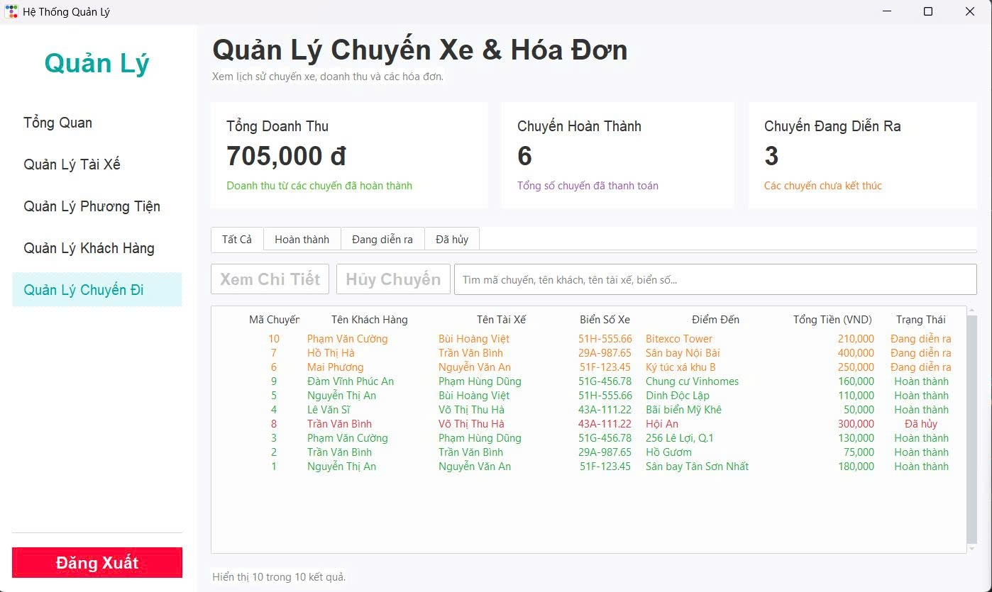
Hình 8: giao diện quản lý chuyến đi.

- Bao gồm doanh thu, số chuyến hoàn thành và bảng danh sách chuyến đi. Mỗi chuyến có đầy đủ thông tin khách
hàng, tài xế, phương tiện và chi phí. Có chức năng xem chi tiết hoặc cập nhật trạng thái chuyến đi

2. Các bước xây dựng ứng dụng.

2.1. Cài đặt các thư viện cần thiết.
- Python: Đảm bảo bạn đã cài đặt Python trên máy tính (khuyến nghị phiên bản 3.8 trở lên).
- Tkinter: Thư viện giao diện của Python (thường được cài sẵn). Trường hợp chưa có, cài bằng: pip install tk.
- ttkbootstrap: là thư viện mở rộng dựa trên Tkinter.
- mysql-connector-python: Thư viện để kết nối Python với cơ sở dữ liệu MySQL. (pip install mysql-connector-python)
- MySQL: Cài đặt phần mềm MySQL Workbench và tạo database qlsinhvien để lưu trữ dữ liệu tài xế, xe, chuyến đi và khách hàng.

2.2. Thiết kế cơ sở dữ liệu MySQL.
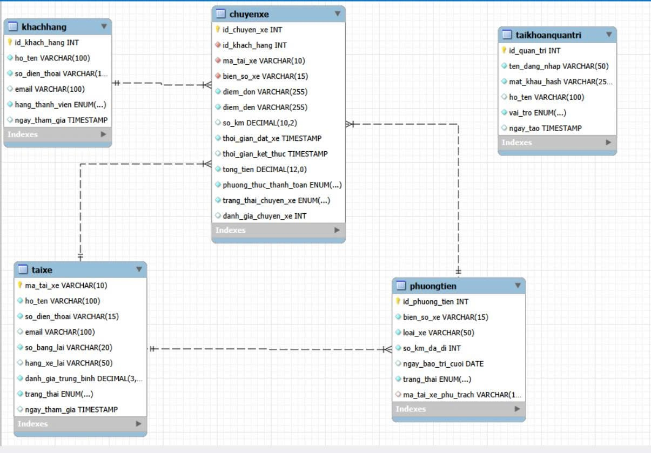
Hình 9: Sơ đồ quan hệ các bảng.

- Sơ đồ mô tả quan hệ giữa các bảng: khách hàng, tài xế, phương tiện, chuyến xe và tài khoản quản trị. Các bảng
liên kết với nhau qua khóa chính – khóa ngoại, thể hiện cấu trúc logic của hệ thống. ERD giúp hiểu tổng thể cấu
trúc dữ liệu và mối liên hệ nghiệp vụ.

2.3. Xây dựng giao diện người dùng (GUI) bằng Tkinter.

- Sử dụng thư viện Tkinter và ttkbootstrap để tạo các cửa sổ, trường nhập liệu, nút bấm và bảng hiển thị thông tin của hệ thống quản lý.
- Thiết kế giao diện cho phép người dùng thực hiện các chức năng sau:
Quản lý phương tiện:
+ Thêm thông tin xe mới.
+ Lưu và cập nhật thông tin xe.
+ Sửa thông tin xe.
+ Xóa phương tiện.
+ Hiển thị danh sách tất cả phương tiện.
+ Tìm kiếm phương tiện theo biển số hoặc loại xe.
Quản lý tài xế:
+ Thêm tài xế mới.
+ Lưu và chỉnh sửa thông tin tài xế.
+ Xóa tài xế.
+ Xem danh sách tài xế.
+ Tìm kiếm tài xế theo họ tên hoặc bằng lái.
Quản lý khách hàng:
+ Thêm khách hàng mới.
+ Sửa hoặc cập nhật thông tin khách hàng.
+ Xóa khách hàng.
+ Xem danh sách khách hàng.
+ Tìm kiếm khách hàng theo tên hoặc số điện thoại.
Quản lý chuyến đi:
+ Tạo chuyến đi mới (gán xe, tài xế và khách hàng).
+ Chỉnh sửa thông tin chuyến đi.
+ Xóa chuyến đi.
+ Xem danh sách tất cả chuyến đi.
+ Tìm kiếm chuyến đi theo ngày, xe hoặc tài xế.

2.4.Viết mã PyThon kết nối cơ sở dữ liệu.
- Sử dụng mysql.connector để thiết lập kết nối với cơ sở dữ liệu MySQL.
- Viết các hàm xử lý dữ liệu cho từng chức năng trong hệ thống:
+ Đăng nhập vào hệ thống: Kiểm tra tài khoản, xác định vai trò và đăng nhập vào giao diện phù hợp.
+ Quản lý phương tiện: Lấy danh sách xe, thêm xe mới, sửa thông tin xe, xóa xe và tìm kiếm theo biển số hoặc loại xe.
+ Thêm phương tiện: Nhập dữ liệu từ giao diện và chèn vào bảng phuongtien.
+ Sửa thông tin phương tiện: Cập nhật thông tin xe trong cơ sở dữ liệu.
+ Xóa phương tiện: Xóa xe khỏi cơ sở dữ liệu theo ID hoặc biển số.
+ Tìm kiếm phương tiện: Tìm xe theo biển số, loại xe hoặc năm sản xuất.

+ Quản lý tài xế: Hiển thị danh sách tài xế, thêm, sửa, xóa và tìm kiếm theo tên hoặc loại bằng lái.
+ Thêm tài xế: Lấy dữ liệu từ giao diện và chèn vào bảng taixe.
+ Sửa thông tin tài xế: Cập nhật thông tin tài xế trong cơ sở dữ liệu.
+ Xóa tài xế: Xóa tài xế theo mã tài xế.
+ Tìm kiếm tài xế: Tìm theo họ tên, số điện thoại hoặc bằng lái.

+ Quản lý khách hàng: Hiển thị danh sách khách hàng, thêm mới, sửa, xóa và tìm kiếm theo tên hoặc số điện thoại.
+ Thêm khách hàng: Chèn khách hàng mới vào bảng khachhang.
+ Sửa thông tin khách hàng: Cập nhật dữ liệu trong cơ sở dữ liệu.
+ Xóa khách hàng: Xóa khách hàng theo ID.
+ Tìm kiếm khách hàng: Tìm theo họ tên hoặc số điện thoại.

+ Quản lý chuyến đi: Lấy danh sách chuyến đi, thêm chuyến mới, sửa thông tin, xóa và tìm kiếm theo ngày, xe hoặc tài xế.
+ Thêm chuyến đi: Tạo chuyến mới và gán xe – tài xế – khách hàng.
+ Sửa thông tin chuyến đi: Cập nhật dữ liệu trong bảng chuyendi.
+ Xóa chuyến đi: Xóa chuyến theo mã chuyến đi.
+ Tìm kiếm chuyến đi: Lọc theo ngày, xe hoặc tài xế.

2.5. Xây dựng giao diện Tkinter.
- Liên kết các nút bấm trên giao diện Tkinter với các hàm Python tương ứng để xử lý dữ liệu và tương tác với cơ sở dữ liệu.
- Các Chức Năng:
+ Đăng nhập vào hệ thống: Người dùng chọn một trong hai vai trò là quản trị viên hoặc nhân viên quản lý xe, sau đó nhập mã đăng nhập và truy cập vào hệ thống quản lý xe.
+ Quản lý xe: Khi người dùng mở cửa sổ ứng dụng, mã Python sẽ truy vấn cơ sở dữ liệu, lấy tất cả thông tin xe (biển số, loại xe, năm sản xuất, tình trạng, ghi chú) và hiển thị chúng dưới dạng một danh sách hoặc bảng trên giao diện Tkinter.
+ Thêm xe: Khi người dùng nhập các thông tin như biển số, loại xe, năm sản xuất, tình trạng hiện tại và nhấn nút “Thêm”, mã Python sẽ lấy các giá trị này và thêm một bản ghi mới vào bảng xe trong MySQL.
+ Sửa thông tin xe: Khi người dùng chọn một xe từ danh sách, chỉnh sửa các trường thông tin rồi nhấn “Sửa”, mã Python sẽ cập nhật các giá trị mới vào bảng xe. Dữ liệu sau khi cập nhật sẽ hiển thị lại trên giao diện.
+ Xóa xe: Khi người dùng chọn một xe và nhấn “Xóa”, chương trình sẽ gửi lệnh xóa bản ghi tương ứng trong MySQL. Sau khi xóa thành công, danh sách xe trên giao diện sẽ tự động được cập nhật.
+ Tìm kiếm xe: Khi người dùng nhập biển số hoặc từ khóa liên quan và nhấn “Tìm kiếm”, Python sẽ thực hiện truy vấn MySQL để lọc ra những xe phù hợp và hiển thị kết quả ngay trên giao diện.
+ Quản lý lái xe: Khi người dùng thêm, sửa hoặc xóa thông tin lái xe (họ tên, ngày sinh, số giấy phép lái xe, hạng GPLX, số điện thoại, tình trạng làm việc…), chương trình sẽ tương tác với bảng laixe trong MySQL để cập nhật dữ liệu và hiển thị danh sách lái xe trên giao diện.

+ Quản lý phân công lái xe: Khi người dùng phân công một lái xe cho một phương tiện (chọn biển số + chọn lái xe) và nhấn nút chức năng tương ứng, mã Python sẽ lưu dữ liệu này vào bảng phancong trong MySQL và hiển thị lại danh sách phân công trên giao diện.

3. Hướng dẫn cài đặt và code ứng dụng.
- Ứng dụng sẽ có:
+ Giao diện đăng nhập.
+ Giao diện nhập thông tin Xe (Biển số, Loại xe, Năm sản xuất, Tình trạng, Ghi chú).
+ Chức năng CRUD cho xe (Thêm, Sửa, Xóa, Tìm kiếm).
+ Giao diện quản lý xe với vai trò quản trị viên.
+ Giao diện quản lý lái xe với vai trò quản trị viên (Họ tên, Ngày sinh, Số bằng lái, Hạng GPLX, Số điện thoại, Tình trạng làm việc).
+ Giao diện quản lý phân công lái xe (phân công lái xe cho từng phương tiện, thay đổi hoặc hủy phân công).
+ Giao diện quản lý hoạt động vận hành xe(ghi nhận chuyến đi, tình trạng xe, báo cáo sự cố)
+ Dữ liệu lưu trực tiếp vào MySQL Database (không mất khi tắt ứng dụng).

3.1.Cài đặt môi trường.
- Trước tiên cài đặt các thư viện cần thiết:
+ pip install ttkbootstrap
+ pip install tkcalendar
+ pip install mysql-connector-python
- Giải thích:
- ttkbootstrap:
Dùng để tạo giao diện nâng cao dựa trên Tkinter.
+ Cung cấp nhiều theme đẹp theo phong cách Bootstrap.
+ Bổ sung các widget hiện đại như Button, Entry, Frame, Table,
Notebook.
+ Giúp giao diện quản lý phương tiện, tài xế, khách hàng và chuyến đi
trực quan và dễ sử dụng.
- mysql-connector-python:
+ Kết nối đến database quản lý xe.
+ Gửi câu lệnh SQL (SELECT, INSERT, UPDATE, DELETE).
+ Nhận dữ liệu trả về từ MySQL để hiển thị lên giao diện.
- tkcalendar:
+ Dùng để tạo widget DateEntry trong giao diện.
+ Hỗ trợ chọn ngày cho các chức năng: ngày sinh tài xế, ngày đặt chuyến, ngày bảo dưỡng,…
+ Giảm lỗi nhập sai ngày và giúp giao diện thân thiện hơn.
- Tkinter:
+ Tạo cửa sổ giao diện chính.
+ Tạo các nút bấm, ô nhập liệu, bảng hiển thị,…
+ttkbootstrap hoạt động dựa trên Tkinter.

3.2. Chuẩn bị CSDL MySQL
CREATE DATABASE IF NOT EXISTS QLXEVALAIXE
CHARACTER SET utf8mb4 COLLATE utf8mb4_unicode_ci;

USE QLXEVALAIXE;
Drop database qlxevalaixe;
CREATE TABLE IF NOT EXISTS `TaiKhoanQuanTri` (
`id_quan_tri` INT NOT NULL AUTO_INCREMENT,
`ten_dang_nhap` VARCHAR(50) NOT NULL UNIQUE,
`mat_khau_hash` VARCHAR(255) NOT NULL COMMENT 'Luôn lưu mật khẩu đã được hash',
`ho_ten` VARCHAR(100) NULL,
`vai_tro` ENUM('admin', 'manager') NOT NULL DEFAULT 'manager',
`ngay_tao` TIMESTAMP NULL DEFAULT CURRENT_TIMESTAMP,
PRIMARY KEY (`id_quan_tri`)
) ENGINE=InnoDB;

CREATE TABLE IF NOT EXISTS `KhachHang` (
`id_khach_hang` INT NOT NULL AUTO_INCREMENT,
`ho_ten` VARCHAR(100) NOT NULL,
`so_dien_thoai` VARCHAR(15) NOT NULL UNIQUE,
`email` VARCHAR(100) NULL UNIQUE,
`hang_thanh_vien` ENUM('Đồng', 'Bạc', 'VIP') NOT NULL DEFAULT 'Đồng',
`ngay_tham_gia` TIMESTAMP NULL DEFAULT CURRENT_TIMESTAMP,
PRIMARY KEY (`id_khach_hang`)
) ENGINE=InnoDB;

CREATE TABLE IF NOT EXISTS `TaiXe` (
`ma_tai_xe` VARCHAR(10) NOT NULL UNIQUE COMMENT 'Mã tài xế (VD: TX001)',
`ho_ten` VARCHAR(100) NOT NULL,
`so_dien_thoai` VARCHAR(15) NOT NULL UNIQUE,
`email` VARCHAR(100) NULL UNIQUE,
`so_bang_lai` VARCHAR(20) NOT NULL,
`hang_xe_lai` VARCHAR(50) NULL COMMENT 'Loại xe được phép lái',
`danh_gia_trung_binh` DECIMAL(3, 2) NOT NULL DEFAULT 5.0,
`trang_thai` ENUM('Hoạt động', 'Tạm ngưng', 'Chờ duyệt') NOT NULL DEFAULT 'Chờ duyệt',
`ngay_tham_gia` TIMESTAMP NULL DEFAULT CURRENT_TIMESTAMP,
PRIMARY KEY (`ma_tai_xe`)
) ENGINE=InnoDB;

CREATE TABLE IF NOT EXISTS `PhuongTien` (
`id_phuong_tien` INT NOT NULL AUTO_INCREMENT,
`bien_so_xe` VARCHAR(15) NOT NULL UNIQUE,
`loai_xe` VARCHAR(50) NOT NULL COMMENT 'VD: VinFast VF 8',
`so_km_da_di` INT NOT NULL DEFAULT 0,
`ngay_bao_tri_cuoi` DATE NULL,
`trang_thai` ENUM('Hoạt động', 'Bảo trì', 'Ngừng hoạt động') NOT NULL DEFAULT 'Hoạt động',
`ma_tai_xe_phu_trach` VARCHAR(10) NULL UNIQUE COMMENT 'Tài xế đang phụ trách',
PRIMARY KEY (`id_phuong_tien`),
INDEX `fk_PhuongTien_TaiXe_idx` (`ma_tai_xe_phu_trach` ASC) VISIBLE,
CONSTRAINT `fk_PhuongTien_TaiXe`
FOREIGN KEY (`ma_tai_xe_phu_trach`)
REFERENCES `TaiXe` (`ma_tai_xe`)
ON DELETE SET NULL
ON UPDATE CASCADE
) ENGINE=InnoDB;

CREATE TABLE IF NOT EXISTS `ChuyenXe` (
`id_chuyen_xe` INT NOT NULL AUTO_INCREMENT,
`id_khach_hang` INT NOT NULL COMMENT 'Khóa ngoại từ KhachHang.id_khach_hang',
`ma_tai_xe` VARCHAR(10) NOT NULL COMMENT 'Khóa ngoại từ TaiXe.ma_tai_xe',
`bien_so_xe` VARCHAR(15) NOT NULL COMMENT 'Khóa ngoại từ PhuongTien.bien_so_xe',

`diem_don` VARCHAR(255) NOT NULL,
`diem_den` VARCHAR(255) NOT NULL,
`so_km` DECIMAL(10, 2) NULL,

`thoi_gian_dat_xe` TIMESTAMP NOT NULL DEFAULT CURRENT_TIMESTAMP,
`thoi_gian_ket_thuc` TIMESTAMP NULL DEFAULT NULL COMMENT 'NULL nếu chưa kết thúc',

`tong_tien` DECIMAL(12, 0) NOT NULL,
`phuong_thuc_thanh_toan` ENUM('Tiền mặt', 'Chuyển khoản', 'Thẻ') NOT NULL DEFAULT 'Tiền mặt',
`trang_thai_chuyen_xe` ENUM('Hoàn thành', 'Đã hủy', 'Đang diễn ra') NOT NULL DEFAULT 'Đang diễn ra',
`danh_gia_chuyen_xe` INT NULL DEFAULT NULL COMMENT 'Từ 1-5 sao',

PRIMARY KEY (`id_chuyen_xe`),

INDEX `fk_ChuyenXe_KhachHang_idx` (`id_khach_hang` ASC) VISIBLE,
INDEX `fk_ChuyenXe_TaiXe_idx` (`ma_tai_xe` ASC) VISIBLE,
INDEX `fk_ChuyenXe_PhuongTien_idx` (`bien_so_xe` ASC) VISIBLE,

CONSTRAINT `fk_ChuyenXe_KhachHang`
FOREIGN KEY (`id_khach_hang`)
REFERENCES `KhachHang` (`id_khach_hang`)
ON DELETE NO ACTION
ON UPDATE CASCADE,

CONSTRAINT `fk_ChuyenXe_TaiXe`
FOREIGN KEY (`ma_tai_xe`)
REFERENCES `TaiXe` (`ma_tai_xe`)
ON DELETE NO ACTION
ON UPDATE CASCADE,

CONSTRAINT `fk_ChuyenXe_PhuongTien`
FOREIGN KEY (`bien_so_xe`)
REFERENCES `PhuongTien` (`bien_so_xe`)
ON DELETE NO ACTION
ON UPDATE CASCADE
) ENGINE=InnoDB;

INSERT INTO `TaiKhoanQuanTri` (`ten_dang_nhap`, `mat_khau_hash`, `ho_ten`, `vai_tro`)
VALUES ('admin', '202cb962ac59075b964b07152d234b70', 'Quản Trị Viên Chính', 'admin')
ON DUPLICATE KEY UPDATE mat_khau_hash='202cb962ac59075b964b07152d234b70';

INSERT INTO `TaiKhoanQuanTri` (`ten_dang_nhap`, `mat_khau_hash`, `ho_ten`, `vai_tro`)
VALUES ('manager01', '202cb962ac59075b964b07152d234b70', 'Trần Văn Long', 'manager')
ON DUPLICATE KEY UPDATE ten_dang_nhap=ten_dang_nhap;

INSERT INTO `TaiXe` (`ma_tai_xe`, `ho_ten`, `so_dien_thoai`, `email`, `so_bang_lai`, `hang_xe_lai`, `danh_gia_trung_binh`, `trang_thai`)
VALUES
('TX001', 'Nguyễn Văn An', '0901234567', 'nguyenvana@example.com', '123456789', 'Xe 4 Chỗ', 4.8, 'Hoạt động'),
('TX002', 'Trần Văn Bình', '0912345678', 'tranvanbinh@example.com', '234567890', 'Xe 7 Chỗ', 4.5, 'Hoạt động'),
('TX003', 'Lê Thị Cẩm', '0923456789', 'lethicam@example.com', '345678901', 'Xe 4 Chỗ', 4.2, 'Tạm ngưng')
ON DUPLICATE KEY UPDATE ma_tai_xe=ma_tai_xe;

INSERT INTO `TaiXe` (`ma_tai_xe`, `ho_ten`, `so_dien_thoai`, `email`, `so_bang_lai`, `hang_xe_lai`, `danh_gia_trung_binh`, `trang_thai`)
VALUES
('TX004', 'Phạm Hùng Dũng', '0934567890', 'phamhungdung@example.com', '456789012', 'Xe 7 Chỗ', 4.9, 'Hoạt động'),
('TX005', 'Võ Thị Thu Hà', '0945678901', 'vothithuha@example.com', '567890123', 'Xe 4 Chỗ', 4.7, 'Hoạt động'),
('TX006', 'Đặng Văn Lâm', '0956789012', 'dangvanlam@example.com', '678901234', 'Xe Bán Tải', 5.0, 'Chờ duyệt'),
('TX007', 'Bùi Hoàng Việt', '0967890123', 'buihoangviet@example.com', '789012345', 'Xe 4 Chỗ', 4.6, 'Hoạt động'),
('TX008', 'Ngô Thanh Vân', '0978901234', 'ngothanhvan@example.com', '890123456', 'Xe 7 Chỗ', 4.8, 'Tạm ngưng')
ON DUPLICATE KEY UPDATE ma_tai_xe=ma_tai_xe;

INSERT INTO `KhachHang` (`ho_ten`, `so_dien_thoai`, `email`, `hang_thanh_vien`)
VALUES
('Nguyễn Thị An', '0901111222', 'nt.an@example.com', 'VIP'),
('Trần Văn Bình', '0912222333', 'tv.binh@example.com', 'Bạc')
ON DUPLICATE KEY UPDATE ho_ten=VALUES(ho_ten);

INSERT INTO `KhachHang` (`ho_ten`, `so_dien_thoai`, `email`, `hang_thanh_vien`)
VALUES
('Phạm Văn Cường', '0987654321', 'pvc@example.com', 'VIP'),
('Lê Văn Sĩ', '0911223344', 'levansi@example.com', 'Bạc'),
('Mai Phương', '0922334455', 'maiphuong@example.com', 'Đồng'),
('Hồ Thị Hà', '0933445566', 'hothiha@example.com', 'Bạc'),
('Đàm Vĩnh Phúc', '0944556677', 'damvinhphuc@example.com', 'Đồng')
ON DUPLICATE KEY UPDATE ho_ten=VALUES(ho_ten);

select * from KhachHang;

INSERT INTO `PhuongTien` (`bien_so_xe`, `loai_xe`, `so_km_da_di`, `ngay_bao_tri_cuoi`, `trang_thai`, `ma_tai_xe_phu_trach`)
VALUES
('51F-123.45', 'VinFast VF 8', 120500, '2025-10-10', 'Hoạt động', 'TX001'),
('29A-987.65', 'VinFast VF e34', 85000, '2025-11-01', 'Hoạt động', 'TX002'),
('92A-456.78', 'VinFast VF 9', 150200, '2025-09-15', 'Bảo trì', 'TX003')
ON DUPLICATE KEY UPDATE bien_so_xe=VALUES(bien_so_xe);

INSERT INTO `PhuongTien` (`bien_so_xe`, `loai_xe`, `so_km_da_di`, `ngay_bao_tri_cuoi`, `trang_thai`, `ma_tai_xe_phu_trach`)
VALUES
('51G-456.78', 'VinFast VF 9', 75000, '2025-08-01', 'Hoạt động', 'TX004'),
('43A-111.22', 'Toyota Vios', 25000, '2025-10-30', 'Hoạt động', 'TX005'),
('65C-333.44', 'Ford Ranger', 180000, '2025-07-15', 'Hoạt động', 'TX006'),
('51H-555.66', 'VinFast VF e34', 15000, '2025-11-05', 'Hoạt động', 'TX007'),
('30E-777.88', 'Toyota Innova', 210000, '2025-06-20', 'Ngừng hoạt động', NULL) -- Xe chưa gán tài xế
ON DUPLICATE KEY UPDATE bien_so_xe=VALUES(bien_so_xe);

INSERT INTO `ChuyenXe`
(`id_khach_hang`, `ma_tai_xe`, `bien_so_xe`, `diem_don`, `diem_den`, `so_km`, `thoi_gian_dat_xe`, `thoi_gian_ket_thuc`, `tong_tien`, `phuong_thuc_thanh_toan`, `trang_thai_chuyen_xe`, `danh_gia_chuyen_xe`)
VALUES
(1, 'TX001', '51F-123.45', '123 Nguyễn Huệ, Q.1', 'Sân bay Tân Sơn Nhất', 15.2, '2025-11-10 08:30:00', '2025-11-10 09:15:00', 180000, 'Thẻ', 'Hoàn thành', 5),
(2, 'TX002', '29A-987.65', 'Vincom Bà Triệu, Hà Nội', 'Hồ Gươm', 5.1, '2025-11-11 14:00:00', '2025-11-11 14:30:00', 75000, 'Tiền mặt', 'Hoàn thành', 4),
(3, 'TX004', '51G-456.78', 'Bệnh viện Chợ Rẫy', '256 Lê Lợi, Q.1', 10.0, '2025-11-12 10:00:00', '2025-11-12 10:45:00', 130000, 'Chuyển khoản', 'Hoàn thành', 5),
(4, 'TX005', '43A-111.22', 'Cầu Rồng, Đà Nẵng', 'Bãi biển Mỹ Khê', 3.5, '2025-11-13 19:00:00', '2025-11-13 19:20:00', 50000, 'Tiền mặt', 'Hoàn thành', 4),
(1, 'TX007', '51H-555.66', 'Landmark 81', 'Dinh Độc Lập', 8.2, '2025-11-14 11:00:00', '2025-11-14 11:35:00', 110000, 'Thẻ', 'Hoàn thành', 5),
(5, 'TX001', '51F-123.45', 'Đại học Bách Khoa TPHCM', 'Ký túc xá khu B', 22.0, '2025-11-15 08:00:00', NULL, 250000, 'Tiền mặt', 'Đang diễn ra', NULL),
(6, 'TX002', '29A-987.65', 'Ga Hà Nội', 'Sân bay Nội Bài', 35.0, '2025-11-15 09:15:00', NULL, 400000, 'Chuyển khoản', 'Đang diễn ra', NULL),
(2, 'TX005', '43A-111.22', 'Ngũ Hành Sơn', 'Hội An', 25.0, '2025-11-13 09:00:00', '2025-11-13 09:10:00', 300000, 'Tiền mặt', 'Đã hủy', NULL),
(7, 'TX004', '51G-456.78', 'Bến xe Miền Đông mới', 'Chung cư Vinhomes', 12.0, '2025-11-14 16:00:00', '2025-11-14 16:40:00', 160000, 'Tiền mặt', 'Hoàn thành', 3),
(3, 'TX007', '51H-555.66', 'Công viên phần mềm Quang Trung', 'Bitexco Tower', 18.5, '2025-11-15 10:00:00', NULL, 210000, 'Thẻ', 'Đang diễn ra', NULL)
ON DUPLICATE KEY UPDATE id_chuyen_xe=id_chuyen_xe;

Kết nối python với database (db_connect.py):
import mysql.connector
import hashlib

DB_CONFIG = {
'host': 'localhost',
'user': 'root',
'password': '11022005_tU',
'database': 'QLXEVALAIXE'
}

class Database:
def __init__(self):
try:
self.conn = mysql.connector.connect(**DB_CONFIG)

print("Kết nối MySQL thành công!")
except mysql.connector.Error as err:
print(f"Lỗi kết nối MySQL: {err}")
self.conn = None

def fetch_all(self, query, params=None):
if not self.conn: return []
cursor = None
try:
cursor = self.conn.cursor()
cursor.execute(query, params or ())
return cursor.fetchall()
except mysql.connector.Error as err:
print(f"Lỗi truy vấn (fetch_all): {err}")
return []
finally:
if cursor:
cursor.close()

def fetch_one(self, query, params=None):
if not self.conn: return None
cursor = None
try:
cursor = self.conn.cursor()
cursor.execute(query, params or ())
return cursor.fetchone()
except mysql.connector.Error as err:
print(f"Lỗi truy vấn (fetch_one): {err}")
return None
finally:
if cursor:
cursor.close()

def execute_query(self, query, params=None):
if not self.conn: return False
cursor = None
try:
cursor = self.conn.cursor()
cursor.execute(query, params or ())
self.conn.commit()
return True
except mysql.connector.Error as err:
print(f"Lỗi truy vấn (execute): {err}")
self.conn.rollback()
return False
finally:
if cursor:
cursor.close()

def check_login(self, username, password):
"""Kiểm tra đăng nhập bằng cách hash mật khẩu và so sánh"""
if not self.conn: return False

password_hash = hashlib.md5(password.encode('utf-8')).hexdigest()

query = "SELECT * FROM `TaiKhoanQuanTri` WHERE `ten_dang_nhap` = %s AND `mat_khau_hash` = %s"

result = self.fetch_one(query, (username, password_hash))

return result is not None

def get_dashboard_stats(self):
"""Lấy các số liệu cho trang Dashboard"""
try:
stats = {}
stats['total_drivers'] = self.fetch_one("SELECT COUNT(*) FROM `TaiXe`")[0]
stats['total_customers'] = self.fetch_one("SELECT COUNT(*) FROM `KhachHang`")[0]
stats['total_vehicles'] = self.fetch_one("SELECT COUNT(*) FROM `PhuongTien`")[0]

stats['total_trips_month'] = 1500 # Số mẫu

return stats
except Exception as e:
print(f"Lỗi lấy thông số Dashboard: {e}")
return {'total_drivers': 0, 'total_customers': 0, 'total_vehicles': 0, 'total_trips_month': 0}

# === CÁC HÀM LẤY DỮ LIỆU CHO TỪNG TRANG ===
def get_drivers(self, status=None):
query = "SELECT `ma_tai_xe`, `ho_ten`, `hang_xe_lai`, `so_bang_lai`, `email`, `so_dien_thoai`, `danh_gia_trung_binh`, `trang_thai` FROM `TaiXe`"
if status:
query += " WHERE `trang_thai` = %s"
return self.fetch_all(query, (status,))
return self.fetch_all(query)

def get_vehicles(self, status=None):
query = "SELECT `bien_so_xe`, `loai_xe`, `ma_tai_xe_phu_trach`, `so_km_da_di`, `ngay_bao_tri_cuoi`, `trang_thai` FROM `PhuongTien`"
if status:
query += " WHERE `trang_thai` = %s"
return self.fetch_all(query, (status,))
return self.fetch_all(query)

def get_customers(self, rank=None):
query = "SELECT `id_khach_hang`, `ho_ten`, `so_dien_thoai`, `email`, `hang_thanh_vien` FROM `KhachHang`"
if rank:
query += " WHERE `hang_thanh_vien` = %s"
return self.fetch_all(query, (rank,))
return self.fetch_all(query)

def close(self):
if self.conn:
self.conn.close()
print("Đã đóng kết nối MySQL.")

3.3.Viết code ứng dụng với Tkinter + MySQL.
Giao diện đăng nhập (login.py):
# === Khởi tạo cửa sổ chính ===
app = ttk.Window(title="Đăng Nhập Hệ Thống", themename="cosmo")
app.geometry("900x600")
app.configure(background=COLOR_BACKGROUND)

# === Style chung ===
style = Style()
style.configure('TFrame', background=COLOR_CARD)
style.configure('TLabel', background=COLOR_CARD, foreground=COLOR_TEXT)
style.configure('TButton', font=("Arial", 14, "bold"), padding=10)
style.configure('Primary.TButton', background=COLOR_PRIMARY, foreground="white", borderwidth=0)
style.map('Primary.TButton', background=[('active', '#007A72')])
style.configure('TEntry', fieldbackground=COLOR_CARD, foreground=COLOR_TEXT, borderwidth=1, padding=10)
style.map('TEntry',
bordercolor=[('focus', COLOR_PRIMARY), ('!focus', COLOR_BORDER)],
relief=[('focus', 'solid'), ('!focus', 'solid')])

# === Hàm kiểm tra login ===
def check_login():
user = username_entry.get().strip()
password = password_entry.get().strip()

if not user or not password:
messagebox.showwarning("Thiếu thông tin", "Vui lòng nhập tài khoản và mật khẩu.")
return

if check_login_credentials(user, password):
# Đăng nhập thành công
card_frame.destroy()
app.geometry("1400x800")
app.title("Hệ Thống Quản Lý")
app.configure(background=COLOR_MAIN_BG)

main_ui = Application(app, style=style)
main_ui.pack(fill="both", expand=True)
else:
messagebox.showerror("Đăng nhập thất bại", "Tên đăng nhập hoặc mật khẩu không đúng.")

Giao diện cửa sổ chính (main_window.py):
# Import các trang con
try:
from gui.dashbroad import DashbroadPage # Tên trang
from gui.vehicle_page import VehiclePage
from gui.driver_page import DriverPage
from gui.customer_page import CustomerPage
from gui.trip_page import TripPage

except ImportError as e:
print(f"LỖI IMPORT TRANG CON: {e}")
exit()

# --- Định nghĩa màu sắc (Dùng chung) ---
COLOR_SIDEBAR_BG = "#FFFFFF"
COLOR_MAIN_BG = "#F8F9FA"
COLOR_CARD = "#FFFFFF"
COLOR_PRIMARY_TEAL = "#00A79E"
COLOR_ACTIVE_BG = "#E0F7FA"
COLOR_ACTIVE_FG = "#00A79E"
COLOR_SIDEBAR_FG = "#333333"

class Application(ttk.Frame):
def __init__(self, parent, style, *args, **kwargs):
ttk.Frame.__init__(self, parent, *args, **kwargs)

self.parent = parent
self.style = style

self.configure(style="TFrame")

self.setup_styles()

# --- Bố Cục Chính (Sidebar và Content) ---
self.sidebar_frame = self.create_sidebar()
self.sidebar_frame.pack(side="left", fill="y")

self.content_frame = ttk.Frame(self, bootstyle="light")
self.content_frame.pack(side="right", fill="both", expand=True)
self.content_frame.grid_rowconfigure(0, weight=1)
self.content_frame.grid_columnconfigure(0, weight=1)

Giao diện (dashbroad.py):
# --- 1. Tiêu đề chính của Trang ---
title_frame = ttk.Frame(self, style="TFrame") # Style TFrame (nền xám nhạt)
title_frame.pack(fill="x", anchor="n")
ttk.Label(title_frame, text="Tổng Quan",
font=("Arial", 24, "bold"),
style="TLabel").pack(anchor="w")
ttk.Label(title_frame, text="Xem tổng quan về hoạt động của hệ thống.",
style="secondary.TLabel").pack(anchor="w")

# --- 2. Hàng 1: Các Thẻ Thống Kê ---
stat_frame = ttk.Frame(self, style="TFrame")
stat_frame.pack(fill="x", expand=True, pady=15)

# Thẻ 1: Doanh Thu
card1 = ttk.Frame(stat_frame, bootstyle="light", padding=20)
card1.pack(side="left", fill="x", expand=True, padx=(0, 10))
ttk.Label(card1, text="Tổng Doanh Thu", font=("Arial", 12), style="light.TLabel").pack(anchor="w")
ttk.Label(card1, text="705.000 đ", font=("Arial", 22, "bold"), style="light.TLabel").pack(anchor="w",
pady=5)
ttk.Label(card1, text="+20.1% so với tháng trước", bootstyle="success").pack(anchor="w")

# Thẻ 2: Khách Hàng
card2 = ttk.Frame(stat_frame, bootstyle="light", padding=20)
card2.pack(side="left", fill="x", expand=True, padx=10)
ttk.Label(card2, text="Tổng Số Khách Hàng", font=("Arial", 12), style="light.TLabel").pack(anchor="w")
ttk.Label(card2, text="9", font=("Arial", 22, "bold"), style="light.TLabel").pack(anchor="w", pady=5)
ttk.Label(card2, text="+3 khách hàng mới", bootstyle="info").pack(anchor="w")

# Thẻ 3: Tài Xế
card3 = ttk.Frame(stat_frame, bootstyle="light", padding=20)
card3.pack(side="left", fill="x", expand=True, padx=(10, 0))
ttk.Label(card3, text="Tổng Số Tài Xế", font=("Arial", 12), style="light.TLabel").pack(anchor="w")
ttk.Label(card3, text="7", font=("Arial", 22, "bold"), style="light.TLabel").pack(anchor="w", pady=5)
ttk.Label(card3, text="+2 tài xế mới", bootstyle="info").pack(anchor="w")

Giao diện tài xế (driver_page.py):
# --- 1. Tiêu đề & Nút Thêm Mới ---
title_frame = ttk.Frame(self, style="TFrame")
title_frame.pack(fill="x", anchor="n", pady=(0, 10))

left_title_frame = ttk.Frame(title_frame, style="TFrame")
left_title_frame.pack(side="left", fill="x", expand=True)

ttk.Label(left_title_frame, text="Quản Lý Tài Xế",
font=("Arial", 24, "bold"),
style="TLabel").pack(anchor="w")
ttk.Label(left_title_frame, text="Xem và quản lý thông tin tài xế trong hệ thống.",
style="secondary.TLabel").pack(anchor="w")

add_button = ttk.Button(title_frame, text="Thêm Tài Xế",
style="Primary.TButton",
command=self.open_add_driver_modal)
add_button.pack(side="right", anchor="ne", pady=10)

# --- 2. Hàng Thống Kê (SỬA ĐỔI) ---
stat_frame = ttk.Frame(self, style="TFrame")
stat_frame.pack(fill="x", expand=True, pady=10)

# Card 1: Tổng Số Tài Xế
card1 = ttk.Frame(stat_frame, bootstyle="light", padding=20)
card1.pack(side="left", fill="x", expand=True, padx=(0, 10))
ttk.Label(card1, text="Tổng Số Tài Xế", font=("Arial", 12), style="light.TLabel").pack(anchor="w")
self.total_label = ttk.Label(card1, text="Đang tải...", font=("Arial", 22, "bold"),
style="light.TLabel")
self.total_label.pack(anchor="w", pady=5)
self.total_sublabel = ttk.Label(card1, text=" ", bootstyle="success")
self.total_sublabel.pack(anchor="w")

# Card 2: Tài Xế Hoạt Động
card2 = ttk.Frame(stat_frame, bootstyle="light", padding=20)
card2.pack(side="left", fill="x", expand=True, padx=10)
ttk.Label(card2, text="Tài Xế Hoạt Động", font=("Arial", 12), style="light.TLabel").pack(anchor="w")

Giao diện phương tiện (vehicle_page.py):
# Card 1: Tổng Số Phương Tiện
card1 = ttk.Frame(stat_frame, bootstyle="light", padding=20)
card1.pack(side="left", fill="x", expand=True, padx=(0, 10))
ttk.Label(card1, text="Tổng Số Phương Tiện", font=("Arial", 12), style="light.TLabel").pack(anchor="w")

self.total_label = ttk.Label(card1, text="Đang tải...", font=("Arial", 22, "bold"),
style="light.TLabel")
self.total_label.pack(anchor="w", pady=5)
self.total_sublabel = ttk.Label(card1, text=" ", bootstyle="success")
self.total_sublabel.pack(anchor="w")

# Card 2: Đang Hoạt Động
card2 = ttk.Frame(stat_frame, bootstyle="light", padding=20)
card2.pack(side="left", fill="x", expand=True, padx=10)
ttk.Label(card2, text="Đang Hoạt Động", font=("Arial", 12), style="light.TLabel").pack(anchor="w")

self.active_label = ttk.Label(card2, text="Đang tải...", font=("Arial", 22, "bold"),
style="light.TLabel")
self.active_label.pack(anchor="w", pady=5)
self.active_sublabel = ttk.Label(card2, text=" ", bootstyle="info")
self.active_sublabel.pack(anchor="w")

# Card 3: Đang Bảo Trì
card3 = ttk.Frame(stat_frame, bootstyle="light", padding=20)
card3.pack(side="left", fill="x", expand=True, padx=(10, 0))
ttk.Label(card3, text="Đang Bảo Trì", font=("Arial", 12), style="light.TLabel").pack(anchor="w")

self.maintenance_label = ttk.Label(card3, text="Đang tải...", font=("Arial", 22, "bold"),
style="light.TLabel")
self.maintenance_label.pack(anchor="w", pady=5)
self.maintenance_sublabel = ttk.Label(card3, text=" ", bootstyle="warning")
self.maintenance_sublabel.pack(anchor="w")

# --- 3. Notebook (Tabs) ---
self.notebook = ttk.Notebook(self)
self.notebook.pack(fill="x", pady=10)

tab_all = ttk.Frame(self.notebook)
tab_active = ttk.Frame(self.notebook)
Giao diện khách hàng (customer_page.py):
# Card 1: Tổng Số Khách Hàng
card1 = ttk.Frame(stat_frame, bootstyle="light", padding=20)
card1.pack(side="left", fill="x", expand=True, padx=(0, 10))
ttk.Label(card1, text="Tổng Số Khách Hàng", font=("Arial", 12), style="light.TLabel").pack(anchor="w")
self.total_label = ttk.Label(card1, text="Đang tải...", font=("Arial", 22, "bold"),
style="light.TLabel")
self.total_label.pack(anchor="w", pady=5)
self.total_sublabel = ttk.Label(card1, text=" ", bootstyle="success")
self.total_sublabel.pack(anchor="w")

# Card 2: Khách Hàng VIP
card2 = ttk.Frame(stat_frame, bootstyle="light", padding=20)
card2.pack(side="left", fill="x", expand=True, padx=10)
ttk.Label(card2, text="Khách Hàng VIP", font=("Arial", 12), style="light.TLabel").pack(anchor="w")
self.vip_label = ttk.Label(card2, text="Đang tải...", font=("Arial", 22, "bold"),
style="light.TLabel")
self.vip_label.pack(anchor="w", pady=5)
self.vip_sublabel = ttk.Label(card2, text=" ", bootstyle="info")
self.vip_sublabel.pack(anchor="w")

# Card 3: Khách Hàng Bạc
card3 = ttk.Frame(stat_frame, bootstyle="light", padding=20)
card3.pack(side="left", fill="x", expand=True, padx=(10, 0))
ttk.Label(card3, text="Khách Hàng Bạc", font=("Arial", 12), style="light.TLabel").pack(anchor="w")
self.silver_label = ttk.Label(card3, text="Đang tải...", font=("Arial", 22, "bold"),
style="light.TLabel")
self.silver_label.pack(anchor="w", pady=5)
self.silver_sublabel = ttk.Label(card3, text=" ", bootstyle="info")
self.silver_sublabel.pack(anchor="w")

# --- 3. Notebook (Tabs) ---
self.notebook = ttk.Notebook(self)
self.notebook.pack(fill="x", pady=10)

tab_all = ttk.Frame(self.notebook)
tab_vip = ttk.Frame(self.notebook)

Giao diện chuyến đi và hóa đơn(trip_page.py):
# --- 1. Tiêu đề ---
title_frame = ttk.Frame(self, style="TFrame")
title_frame.pack(fill="x", anchor="n", pady=(0, 10))

left_title_frame = ttk.Frame(title_frame, style="TFrame")
left_title_frame.pack(side="left", fill="x", expand=True)

ttk.Label(left_title_frame, text="Quản Lý Chuyến Xe & Hóa Đơn",
font=("Arial", 24, "bold"),
style="TLabel").pack(anchor="w")
ttk.Label(left_title_frame, text="Xem lịch sử chuyến xe, doanh thu và các hóa đơn.",
style="secondary.TLabel").pack(anchor="w")

# --- 2. Hàng Thống Kê (SỬA ĐỔI) ---
stat_frame = ttk.Frame(self, style="TFrame")
stat_frame.pack(fill="x", expand=True, pady=10)

# Card 1: Tổng Doanh Thu
card1 = ttk.Frame(stat_frame, bootstyle="light", padding=20)
card1.pack(side="left", fill="x", expand=True, padx=(0, 10))
ttk.Label(card1, text="Tổng Doanh Thu", font=("Arial", 12), style="light.TLabel").pack(anchor="w")
self.revenue_label = ttk.Label(card1, text="0 đ", font=("Arial", 22, "bold"),
style="light.TLabel")
self.revenue_label.pack(anchor="w", pady=5)
ttk.Label(card1, text="Doanh thu từ các chuyến đã hoàn thành", bootstyle="success").pack(anchor="w")

# Card 2: Chuyến Hoàn Thành
card2 = ttk.Frame(stat_frame, bootstyle="light", padding=20)
card2.pack(side="left", fill="x", expand=True, padx=10)
ttk.Label(card2, text="Chuyến Hoàn Thành", font=("Arial", 12), style="light.TLabel").pack(anchor="w")
self.completed_label = ttk.Label(card2, text="0", font=("Arial", 22, "bold"),
style="light.TLabel")
self.completed_label.pack(anchor="w", pady=5)
ttk.Label(card2, text="Tổng số chuyến đã thanh toán", bootstyle="info").pack(anchor="w")

- Xử lý dữ liệu người dùng (user_model.py):
import hashlib
from .db_connect import Database
import mysql.connector

def check_login_credentials(username, password):
"""
Kiểm tra thông tin đăng nhập trong bảng TaiKhoanQuanTri.
Hàm này tự động hash mật khẩu người dùng nhập (password) sang MD5
trước khi so sánh với CSDL.
"""
db = None
try:
# 1. Hash mật khẩu người dùng nhập (ví dụ: '123') sang MD5
hashed_password = hashlib.md5(password.encode('utf-8')).hexdigest()

db = Database()

# 2. Truy vấn CSDL bằng mật khẩu đã hash
query = "SELECT * FROM `TaiKhoanQuanTri` WHERE `ten_dang_nhap` = %s AND `mat_khau_hash` = %s"
params = (username, hashed_password) # <-- Dùng mật khẩu đã hash

# fetch_one sẽ trả về 1 hàng (tuple) nếu tìm thấy, hoặc None nếu không
result = db.fetch_one(query, params)

if result:
return True # Đăng nhập thành công
else:
return False # Sai tên đăng nhập hoặc mật khẩu

except mysql.connector.Error as err:
print(f"Lỗi khi kiểm tra đăng nhập (user_model): {err}")
return False
finally:
if db:
db.close()

- Xử lý dữ liệu tổng quan (dashbroad_model.py):
# dashbroad_page.py (Ví dụ cho cấu trúc Multi-Frame)
import tkinter as tk
from tkinter import ttk

class DashbroaddPage(ttk.Frame):
def __init__(self, parent, controller):
ttk.Frame.__init__(self, parent)
self.controller = controller

# Chia Frame thành 2 cột: Sidebar (1) và Content (2)
self.columnconfigure(0, weight=0) # Cột 0: Sidebar (cố định)
self.columnconfigure(1, weight=1) # Cột 1: Nội dung (mở rộng)

# 1. Thêm thanh điều hướng (Sidebar) vào cột 0
self.create_navigation_sidebar()

# 2. Thêm nội dung chính vào cột 1
content_frame = ttk.Frame(self, padding="20")
content_frame.grid(row=0, column=1, sticky="nsew")

# --- Bắt đầu Nội dung Dashboard ---
ttk.Label(content_frame, text="📊 DASHBOARD TỔNG QUAN",
font=("Arial", 20, "bold")).pack(pady=20, anchor="w")

# ... (Thêm các thành phần Dashboard khác vào content_frame) ...

def create_navigation_sidebar(self):
sidebar = ttk.Frame(self, width=150, relief='groove')
sidebar.grid(row=0, column=0, sticky="nsew")
sidebar.grid_propagate(False)

ttk.Label(sidebar, text="MENU",
font=("Arial", 14, "bold")).pack(pady=(20, 10), padx=10, fill="x")

pages = [
("Dashboard", "DashbroadPage"),
("Lái Xe", "DriverPage"),
("Phương Tiện", "VehiclePage")
]

for text, page_name in pages:
btn = ttk.Button(sidebar, text=text,
command=lambda p=page_name: self.controller.show_frame(p))
btn.pack(pady=5, padx=10, fill="x")
- Xử lý dữ liệu lái xe (driver_model.py):
from .db_connect import Database
import mysql.connector
from tkinter import messagebox # Cần để hiển thị lỗi DB

class DriverModel:

def get_all_drivers(self, status=None, search=None):
"""
Lấy tất cả tài xế, có thể lọc theo TRẠNG THÁI và TÌM KIẾM.
"""
db = None
try:
db = Database()
# Câu query này phải khớp với các cột CSDL
# Cột Treeview: (id, name, vehicle_category, license, email, phone, rating, status)
# Cột CSDL: (ma_tai_xe, ho_ten, hang_xe_lai, so_bang_lai, email, so_dien_thoai, danh_gia_trung_binh, trang_thai)
query = """
SELECT
ma_tai_xe,
ho_ten,
hang_xe_lai,
so_bang_lai,
email,
so_dien_thoai,
danh_gia_trung_binh,
trang_thai
FROM TaiXe
"""

params = []
conditions = [] # Dùng để nối các điều kiện WHERE

# 1. Xử lý lọc theo Trạng thái (status)
if status:
conditions.append("trang_thai = %s")
params.append(status)

# 2. Xử lý lọc theo Tìm kiếm (search)
if search:
search_like = f"%{search}%"
# Tìm kiếm ở 3 cột: Mã, Tên, SĐT
conditions.append("""
(ma_tai_xe LIKE %s OR
ho_ten LIKE %s OR
so_dien_thoai LIKE %s)
""")
params.extend([search_like, search_like, search_like])

# 3. Nối các điều kiện lại
if conditions:
query += " WHERE " + " AND ".join(conditions)

query += " ORDER BY ma_tai_xe"

if params:
return db.fetch_all(query, params)
else:
return db.fetch_all(query)

except mysql.connector.Error as err:
print(f"Lỗi khi lấy dữ liệu Tài xế: {err}")
return []
finally:
if db:
db.close()

def get_driver_stats(self):
"""
Lấy số liệu thống kê cho 3 thẻ trên trang Quản lý Tài Xế.
"""
db = None
try:
db = Database()

# 1. Đếm tổng số tài xế
query_total = "SELECT COUNT(*) FROM TaiXe"
total_count = db.fetch_one(query_total)[0]

# 2. Đếm tài xế hoạt động
query_active = "SELECT COUNT(*) FROM TaiXe WHERE trang_thai = 'Hoạt động'"
active_count = db.fetch_one(query_active)[0]

# 3. Đếm tài xế không hoạt động (Tạm ngưng + Chờ duyệt)
query_inactive = "SELECT COUNT(*) FROM TaiXe WHERE trang_thai != 'Hoạt động'"
inactive_count = db.fetch_one(query_inactive)[0]

return {
"total": total_count or 0,
"active": active_count or 0,
"inactive": inactive_count or 0
}

except mysql.connector.Error as err:
print(f"Lỗi khi lấy số liệu thống kê tài xế: {err}")
return {"total": 0, "active": 0, "inactive": 0}
finally:
if db:
db.close()

def add_driver(self, data):
"""Thêm tài xế mới (với mã tài xế)."""
db = None
try:
db = Database()
query = """
INSERT INTO TaiXe
(ma_tai_xe, ho_ten, email, so_dien_thoai, hang_xe_lai, so_bang_lai, trang_thai)
VALUES (%s, %s, %s, %s, %s, %s, %s)
"""
params = (
data['driver_code'],
data['name'],
data['email'],
data['phone'],
data['vehicle_category'],
data['license'],
data['status']
)
db.execute_query(query, params)
return True
except mysql.connector.Error as err:
print(f"Lỗi khi thêm tài xế: {err}")
return False
finally:
if db:
db.close()

def update_driver(self, driver_code, data):
"""
Cập nhật thông tin tài xế dựa trên ma_tai_xe.
"""
db = None
try:
db = Database()

query = """
UPDATE `TaiXe`
SET `ho_ten` = %s, `email` = %s, `so_dien_thoai` = %s,
`hang_xe_lai` = %s, `so_bang_lai` = %s, `trang_thai` = %s
WHERE `ma_tai_xe` = %s
"""
params = (
data['name'],
data['email'],
data['phone'],
data['vehicle_category'],
data['license'],
data['status'],
driver_code
)

db.execute_query(query, params)
return True

except mysql.connector.Error as err:
messagebox.showerror("Lỗi Cập Nhật", f"Không thể cập nhật Tài xế:\n{err}")
return False
finally:
if db:
db.close()

def delete_driver(self, driver_code):
"""
Xóa tài xế khỏi CSDL dựa trên ma_tai_xe.
"""
db = None
try:
db = Database()

query = "DELETE FROM `TaiXe` WHERE `ma_tai_xe` = %s"
params = (driver_code,)

db.execute_query(query, params)
return True

except mysql.connector.Error as err:
messagebox.showerror("Lỗi Xóa", f"Không thể xóa Tài xế:\n{err}")
return False
finally:
if db:
db.close()

- Xử lý dữ liệu phương tiện (vehicle_model.py):
# models/vehicle_model.py
from .db_connect import Database
import mysql.connector

class VehicleModel:

def get_all_vehicles(self, status=None, search=None):
"""
Lấy tất cả phương tiện, JOIN với tài xế, có thể lọc/tìm kiếm.
"""
db = None
try:
db = Database()
#query JOIN 2 bảng
query = """
SELECT
p.id_phuong_tien,
p.bien_so_xe,
p.loai_xe,
p.so_km_da_di,
p.ngay_bao_tri_cuoi,
p.trang_thai,
t.ho_ten -- Lấy tên tài xế
FROM PhuongTien AS p
LEFT JOIN TaiXe AS t
ON p.ma_tai_xe_phu_trach = t.ma_tai_xe
"""

params = []
conditions = []

# 1. Lọc theo Trạng thái
if status:
conditions.append("p.trang_thai = %s")
params.append(status)

# 2. Lọc theo Tìm kiếm
if search:
search_like = f"%{search}%"
# Tìm theo Biển số HOẶC Loại xe
conditions.append("(p.bien_so_xe LIKE %s OR p.loai_xe LIKE %s)")
params.extend([search_like, search_like])

# 3. Nối các điều kiện
if conditions:
query += " WHERE " + " AND ".join(conditions)

query += " ORDER BY p.id_phuong_tien"

if params:
return db.fetch_all(query, params)
else:
return db.fetch_all(query)

except mysql.connector.Error as err:
print(f"Lỗi khi lấy dữ liệu phương tiện: {err}")
return []
finally:
if db:
db.close()

def get_vehicle_stats(self):
"""
Lấy số liệu thống kê cho 3 thẻ trên trang Quản lý Phương Tiện.
"""
db = None
try:
db = Database()

query_total = "SELECT COUNT(*) FROM PhuongTien"
total_count = db.fetch_one(query_total)[0]

query_active = "SELECT COUNT(*) FROM PhuongTien WHERE trang_thai = 'Hoạt động'"
active_count = db.fetch_one(query_active)[0]

query_maintenance = "SELECT COUNT(*) FROM PhuongTien WHERE trang_thai = 'Bảo trì'"
maintenance_count = db.fetch_one(query_maintenance)[0]

return {
"total": total_count or 0,
"active": active_count or 0,
"maintenance": maintenance_count or 0
}

except mysql.connector.Error as err:
print(f"Lỗi khi lấy số liệu thống kê phương tiện: {err}")
return {"total": 0, "active": 0, "maintenance": 0}
finally:
if db:
db.close()

# --- CÁC HÀM HỖ TRỢ CHO MODAL ---
# (Dựa trên code `vehicle_page.py` của bạn)

def get_available_drivers(self):
"""
Lấy danh sách các tài xế 'Hoạt động' VÀ 'chưa được gán xe'.
"""
db = None
try:
db = Database()
# Lấy các tài xế hoạt động
query_active_drivers = "SELECT ma_tai_xe, ho_ten FROM TaiXe WHERE trang_thai = 'Hoạt động'"
active_drivers = db.fetch_all(query_active_drivers)

# Lấy các tài xế đã được gán xe
query_assigned_drivers = "SELECT ma_tai_xe_phu_trach FROM PhuongTien WHERE ma_tai_xe_phu_trach IS NOT NULL"
assigned_list = [row[0] for row in db.fetch_all(query_assigned_drivers)]

# Lọc ra những người chưa được gán
available = [driver for driver in active_drivers if driver[0] not in assigned_list]
return available

except mysql.connector.Error as err:
print(f"Lỗi khi lấy danh sách tài xế có sẵn: {err}")
return []
finally:
if db:
db.close()

def get_driver_info(self, driver_code):
"""Lấy Mã và Tên của MỘT tài xế (dùng cho form Edit)."""
db = None
try:
db = Database()
query = "SELECT ma_tai_xe, ho_ten FROM TaiXe WHERE ma_tai_xe = %s"
return db.fetch_one(query, (driver_code,))
except mysql.connector.Error as err:
print(f"Lỗi khi lấy thông tin tài xế {driver_code}: {err}")
return None
finally:
if db:
db.close()

def is_plate_exists(self, plate, exclude_vehicle_id=None):
"""
Kiểm tra biển số xe đã tồn tại chưa.
Nếu có 'exclude_vehicle_id', bỏ qua ID đó (dùng khi EDIT).
"""
db = None
try:
db = Database()
query = "SELECT id_phuong_tien FROM PhuongTien WHERE bien_so_xe = %s"
params = [plate]

if exclude_vehicle_id:
query += " AND id_phuong_tien != %s"
params.append(exclude_vehicle_id)

result = db.fetch_one(query, tuple(params))
return result is not None # True nếu tồn tại

except mysql.connector.Error as err:
print(f"Lỗi khi kiểm tra biển số: {err}")
return True # Mặc định là True để tránh lỗi
finally:
if db:
db.close()

def add_vehicle(self, data):
"""Thêm xe mới vào CSDL."""
db = None
try:
db = Database()
query = """
INSERT INTO PhuongTien
(bien_so_xe, loai_xe, so_km_da_di, ngay_bao_tri_cuoi, trang_thai, ma_tai_xe_phu_trach)
VALUES (%s, %s, %s, %s, %s, %s)
"""
params = (
data['plate'],
data['type'],
data['mileage'],
data['last_maintenance'],
data['status'],
data['driver_code']
)
db.execute_query(query, params)
return True
except mysql.connector.Error as err:
print(f"Lỗi khi thêm phương tiện: {err}")
return False
finally:
if db:
db.close()

def get_vehicle_by_id(self, vehicle_id):
"""
Lấy toàn bộ dữ liệu của 1 xe bằng ID (dạng dictionary).
SỬA LẠI: Hàm này tự quản lý cursor để sửa lỗi AttributeError.
"""
db = None # đối tượng Database (quản lý kết nối)
cursor = None # con trỏ (cursor)
try:
db = Database() # Tạo kết nối
if not db.conn:
print("Lỗi: Không thể kết nối CSDL trong get_vehicle_by_id")
return None

cursor = db.conn.cursor() # Lấy một con trỏ (cursor) mới từ kết nối

query = "SELECT * FROM PhuongTien WHERE id_phuong_tien = %s"
cursor.execute(query, (vehicle_id,))
result_tuple = cursor.fetchone() # Lấy 1 dòng kết quả (dạng tuple)

if result_tuple:
# Lấy tên các cột
column_names = [desc[0] for desc in cursor.description]
# Ghép tên cột và dữ liệu lại thành dictionary
return dict(zip(column_names, result_tuple))

return None # Nếu không tìm thấy

except mysql.connector.Error as err:
print(f"Lỗi khi lấy xe theo ID: {err}")
return None
finally:
# Dọn dẹp
if cursor:
cursor.close() # Luôn đóng cursor
if db:
db.close() # Luôn đóng kết nối

def update_vehicle_by_id(self, vehicle_id, data):
"""Cập nhật xe dựa trên ID."""
db = None
try:
db = Database()
query = """
UPDATE PhuongTien SET
loai_xe = %s,
so_km_da_di = %s,
ngay_bao_tri_cuoi = %s,
trang_thai = %s,
ma_tai_xe_phu_trach = %s,
bien_so_xe = %s
WHERE
id_phuong_tien = %s
"""
params = (
data['type'],
data['mileage'],
data['last_maintenance'],
data['status'],
data['driver_code'],
data['plate'], # Biển số xe (dù không sửa)
vehicle_id
)
db.execute_query(query, params)
return True
except mysql.connector.Error as err:
print(f"Lỗi khi cập nhật phương tiện {vehicle_id}: {err}")
return False
finally:
if db:
db.close()

def delete_vehicle(self, plate):
"""Xóa xe dựa trên BIỂN SỐ XE."""
db = None
try:
db = Database()
query = "DELETE FROM PhuongTien WHERE bien_so_xe = %s"
db.execute_query(query, (plate,))
return True
except mysql.connector.Error as err:
print(f"Lỗi khi xóa phương tiện {plate}: {err}")
return False
finally:
if db:
db.close()

- Xử lý dữ liệu khách hàng(customer_model_py):
from .db_connect import Database
import mysql.connector

class CustomerModel:

def get_all_customers(self, rank=None, search=None):
"""
Lấy tất cả khách hàng, có thể lọc theo HẠNG và TÌM KIẾM.
"""
db = None
try:
db = Database()
query = """
SELECT
id_khach_hang,
ho_ten,
so_dien_thoai,
email,
hang_thanh_vien
FROM KhachHang
"""

params = []
conditions = [] # Dùng để nối các điều kiện WHERE

# 1. Xử lý lọc theo Hạng (rank)
if rank:
conditions.append("hang_thanh_vien = %s")
params.append(rank)

# 2. Xử lý lọc theo Tìm kiếm (search)
if search:
# Tìm kiếm ở 3 cột: Mã, Tên, SĐT
search_like = f"%{search}%"
conditions.append("""
(id_khach_hang LIKE %s OR
ho_ten LIKE %s OR
so_dien_thoai LIKE %s)
""")
params.extend([search_like, search_like, search_like])

# 3. Nối các điều kiện lại
if conditions:
query += " WHERE " + " AND ".join(conditions)

query += " ORDER BY id_khach_hang"

if params:
return db.fetch_all(query, params)
else:
return db.fetch_all(query)

except mysql.connector.Error as err:
print(f"Lỗi khi lấy dữ liệu Khách hàng: {err}")
return []
finally:
if db:
db.close()

# === HÀM MỚI CHO MODAL ===

def add_customer(self, data):
"""
Thêm một khách hàng mới vào CSDL.
'data' là một dictionary chứa: 'name', 'email', 'phone', 'rank'.
"""
db = None
try:
db = Database()

query = """
INSERT INTO KhachHang
(ho_ten, email, so_dien_thoai, hang_thanh_vien)
VALUES
(%s, %s, %s, %s)
"""
params = (
data.get('name'),
data.get('email'),
data.get('phone'),
data.get('rank')
)

db.execute_query(query, params)
return True # Trả về True nếu thành công

except mysql.connector.Error as err:
print(f"Lỗi khi thêm khách hàng: {err}")
return False # Trả về False nếu thất bại
finally:
if db:
db.close()

# === HÀM MỚI CHO MODAL ===

def update_customer(self, customer_code, data):
"""
Cập nhật thông tin khách hàng dựa trên ID.
'customer_code' là ID (vd: 'KH001').
'data' là một dictionary chứa: 'name', 'email', 'phone', 'rank'.
"""
db = None
try:
db = Database()
query = """
UPDATE KhachHang SET
ho_ten = %s,
email = %s,
so_dien_thoai = %s,
hang_thanh_vien = %s
WHERE
id_khach_hang = %s
"""
params = (
data.get('name'),
data.get('email'),
data.get('phone'),
data.get('rank'),
customer_code # ID khách hàng cho mệnh đề WHERE
)

db.execute_query(query, params)
return True

except mysql.connector.Error as err:
print(f"Lỗi khi cập nhật khách hàng {customer_code}: {err}")
return False
finally:
if db:
db.close()

# === HÀM MỚI CHO NÚT XÓA ===

def delete_customer(self, customer_code):
"""
Xóa một khách hàng khỏi CSDL dựa trên ID.
"""
db = None
try:
db = Database()

query = "DELETE FROM KhachHang WHERE id_khach_hang = %s"
params = (customer_code,)

db.execute_query(query, params)
return True

except mysql.connector.Error as err:
if err.errno == 1451: # Foreign key constraint fails
print(f"Lỗi 1451: Không thể xóa khách hàng {customer_code} vì họ có dữ liệu liên quan (chuyến xe).")
else:
print(f"Lỗi khi xóa khách hàng {customer_code}: {err}")
return False
finally:
if db:
db.close()

def get_customer_stats(self):
"""
Lấy số liệu thống kê cho 3 thẻ trên trang Quản lý Khách Hàng.
"""
db = None
try:
db = Database()

# 1. Đếm tổng số khách hàng
query_total = "SELECT COUNT(*) FROM KhachHang"
total_count = db.fetch_one(query_total)[0]

# 2. Đếm khách VIP
query_vip = "SELECT COUNT(*) FROM KhachHang WHERE hang_thanh_vien = 'VIP'"
vip_count = db.fetch_one(query_vip)[0]

# 3. Đếm khách Bạc
query_silver = "SELECT COUNT(*) FROM KhachHang WHERE hang_thanh_vien = 'Bạc'"
silver_count = db.fetch_one(query_silver)[0]

# Trả về một dictionary
return {
"total": total_count or 0,
"vip": vip_count or 0,
"silver": silver_count or 0
}

except mysql.connector.Error as err:
print(f"Lỗi khi lấy số liệu thống kê khách hàng: {err}")
return {"total": 0, "vip": 0, "silver": 0}
finally:
if db:
db.close()

- Xử lý dữ liệu chuyến đi và hóa đơn (trip_model.py):
# models/trip_model.py
from .db_connect import Database
import mysql.connector

class TripModel:

def get_all_trips_for_view(self, status=None, search=None):
"""
Lấy dữ liệu các chuyến xe, JOIN với KhachHang và TaiXe,
có thể lọc theo TRẠNG THÁI và TÌM KIẾM.
"""
db = None
try:
db = Database()

query = """
SELECT
c.id_chuyen_xe,
kh.ho_ten AS ten_khach_hang,
tx.ho_ten AS ten_tai_xe,
c.bien_so_xe,
c.diem_den,
c.tong_tien,
c.trang_thai_chuyen_xe
FROM
ChuyenXe AS c
JOIN
KhachHang AS kh ON c.id_khach_hang = kh.id_khach_hang
JOIN
TaiXe AS tx ON c.ma_tai_xe = tx.ma_tai_xe
"""

params = []
conditions = [] # Dùng để nối các điều kiện WHERE

# 1. Xử lý lọc theo Trạng thái (status)
if status:
conditions.append("c.trang_thai_chuyen_xe = %s")
params.append(status)

# 2. Xử lý lọc theo Tìm kiếm (search)
if search:
search_like = f"%{search}%"
# Tìm kiếm ở 4 cột: Mã Chuyến, Tên KH, Tên TX, Biển Số
conditions.append("""
(c.id_chuyen_xe LIKE %s OR
kh.ho_ten LIKE %s OR
tx.ho_ten LIKE %s OR
c.bien_so_xe LIKE %s)
""")
params.extend([search_like, search_like, search_like, search_like])

# 3. Nối các điều kiện lại
if conditions:
query += " WHERE " + " AND ".join(conditions)

query += " ORDER BY c.thoi_gian_dat_xe DESC" # Sắp xếp chuyến mới nhất lên đầu

if params:
return db.fetch_all(query, params)
else:
return db.fetch_all(query)

except mysql.connector.Error as err:
print(f"Lỗi khi lấy dữ liệu Chuyến Xe (view): {err}")
return []
finally:
if db:
db.close()

def get_trip_details(self, trip_id):
"""
Lấy TẤT CẢ thông tin chi tiết của MỘT chuyến xe để hiển thị modal.
"""
db = None
try:
db = Database()
query = """
SELECT
c.*,
kh.ho_ten AS ten_khach_hang,
kh.so_dien_thoai AS sdt_khach_hang,
tx.ho_ten AS ten_tai_xe,
tx.so_dien_thoai AS sdt_tai_xe
FROM
ChuyenXe AS c
JOIN
KhachHang AS kh ON c.id_khach_hang = kh.id_khach_hang
JOIN
TaiXe AS tx ON c.ma_tai_xe = tx.ma_tai_xe
WHERE
c.id_chuyen_xe = %s
"""
params = (trip_id,)
return db.fetch_one(query, params)

except mysql.connector.Error as err:
print(f"Lỗi khi lấy chi tiết chuyến xe {trip_id}: {err}")
return None
finally:
if db:
db.close()

def update_trip_status(self, trip_id, new_status):
"""
Cập nhật trạng thái của một chuyến xe (ví dụ: 'Đã hủy').
"""
db = None
try:
db = Database()
query = """
UPDATE ChuyenXe
SET trang_thai_chuyen_xe = %s
WHERE id_chuyen_xe = %s
"""
params = (new_status, trip_id)

# Chỉ cho phép hủy nếu chuyến đang diễn ra
if new_status == 'Đã hủy':
query += " AND trang_thai_chuyen_xe = 'Đang diễn ra'"

db.execute_query(query, params)

if db.cursor.rowcount > 0:
return True
else:
return False

except mysql.connector.Error as err:
print(f"Lỗi khi cập nhật trạng thái chuyến xe {trip_id}: {err}")
return False
finally:
if db:
db.close()

def get_stats(self):
"""
Lấy 3 số liệu thống kê cho thẻ card.
"""
db = None
try:
db = Database()

# 1. Tổng doanh thu (chỉ tính chuyến 'Hoàn thành')
query_revenue = "SELECT SUM(tong_tien) FROM ChuyenXe WHERE trang_thai_chuyen_xe = 'Hoàn thành'"
revenue = db.fetch_one(query_revenue)[0]

# 2. Số chuyến hoàn thành
query_completed = "SELECT COUNT(*) FROM ChuyenXe WHERE trang_thai_chuyen_xe = 'Hoàn thành'"
completed_count = db.fetch_one(query_completed)[0]

# 3. Số chuyến đang diễn ra
query_active = "SELECT COUNT(*) FROM ChuyenXe WHERE trang_thai_chuyen_xe = 'Đang diễn ra'"
active_count = db.fetch_one(query_active)[0]

return {
"revenue": revenue or 0, # Trả về 0 nếu None
"completed": completed_count or 0,
"active": active_count or 0
}

except mysql.connector.Error as err:
print(f"Lỗi khi lấy số liệu thống kê: {err}")
return {"revenue": 0, "completed": 0, "active": 0}
finally:
if db:
db.close()

4. Kết luận
- Đề tài “Xây dựng ứng dụng quản lý xe và lái xe với Python, Tkinter và MySQL” được nhóm thực hiện với số lượng 2 thành viên và đã hoàn thành đầy đủ các mục tiêu đề ra. Ứng dụng cho phép quản lý các dữ liệu quan trọng của hệ thống vận tải thông qua các chức năng như: thêm mới, chỉnh sửa, xóa, tìm kiếm và xem danh sách theo từng mục. Các phân hệ chính bao gồm: quản lý phương tiện, quản lý tài xế, quản lý khách hàng, quản lý chuyến đi và quản lý hóa đơn. Việc sử dụng Tkinter kết hợp ttkbootstrap giúp giao diện trực quan và dễ thao tác, trong khi MySQL đảm bảo khả năng lưu trữ dữ liệu chính xác, đồng bộ và ổn định.
- Trong quá trình phát triển, nhóm cũng gặp nhiều khó khăn, đặc biệt là ở việc thiết kế giao diện với Tkinter — vốn cần xử lý nhiều bố cục, phân chia frame và cập nhật dữ liệu thời gian thực. Bên cạnh đó, các thao tác kết nối, truy vấn và ràng buộc dữ liệu MySQL đôi lúc phát sinh lỗi cú pháp, lỗi khóa ngoại hoặc lỗi hiển thị khiến tiến độ nhóm bị gián đoạn. Cả hai thành viên phải chủ động tìm hiểu thêm tài liệu, xem ví dụ mẫu, thử nghiệm nhiều cách bố trí giao diện và tối ưu các câu truy vấn để ứng dụng chạy ổn định hơn.
- Dù gặp không ít trở ngại, nhưng nhờ sự trao đổi thường xuyên, phân chia nhiệm vụ hợp lý và cùng nhau xử lý các vấn đề kỹ thuật phát sinh, nhóm đã từng bước hoàn thiện toàn bộ hệ thống. Thông qua quá trình này, nhóm rút ra nhiều bài học quan trọng như: cần lập kế hoạch rõ ràng trước khi lập trình, kiểm thử từng module nhỏ để dễ phát hiện lỗi, xây dựng cấu trúc thư mục – mã nguồn theo mô hình phù hợp, và đặc biệt là kỹ năng phối hợp nhóm, hỗ trợ lẫn nhau trong quá trình giải quyết vấn đề.
- Tóm lại, đề tài không chỉ mang lại một sản phẩm phần mềm có tính ứng dụng thực tiễn trong hoạt động quản lý vận tải nhỏ và vừa, mà còn giúp cả nhóm nâng cao kỹ năng lập trình Python, kỹ năng thiết kế giao diện với Tkinter, khả năng làm việc với cơ sở dữ liệu MySQL, cùng với kinh nghiệm xử lý lỗi, tổ chức dự án và tinh thần hợp tác trong phát triển phần mềm.
Tài liệu tham khảo:
- Huỳnh Phước Hải (chủ biên), Nguyễn Văn Hóa (2020). Giáo trình Lập Trình Python. Nhà xuất bản Đại học Quốc gia TP. Hồ Chí Minh.
- OpenAI (2025). ChatGPT – Hệ thống hỗ trợ trả lời tự động ứng dụng trí tuệ nhân tạo. Truy cập từ: https://chat.openai.com
- Google DeepMind (2025). Gemini – Mô hình trí tuệ nhân tạo đa phương thức. Truy cập từ: https://gemini.google.com/
- Tìm Ở Đây (2024). Kho tài liệu học tập và tham khảo trực tuyến. Truy cập từ: https://timoday.edu.vn/

